Név: _______________________ 2021.03.11.

Témazáró dolgozat

*Magyarország az 1840-es években.  
Forradalom és szabadságharc hazánkban.*

1). Milyen előnyökkel járt volna a kötelező örökváltság a földesurak   
 számára, és milyen előnyökkel a jobbágyok számára?  
  
 ________________________________________________________  
  
 ________________________________________________________  
  
 ________________________________________________________  
  
 A közteherviselés ügyében végül is csak az 1847- 48-as országgyűlésen   
 történt nagyobb előrelépés. Ekkor a nemesség is hozzájárult ahhoz, hogy   
 bekapcsolódik az adófizetésbe.  
 Melyik volt ez az adó fajta?  
 Miért pont ezt fizették a nemesek?

**2).**

________________________________________________________  
  
 ________________________________________________________

4p./ ____p.

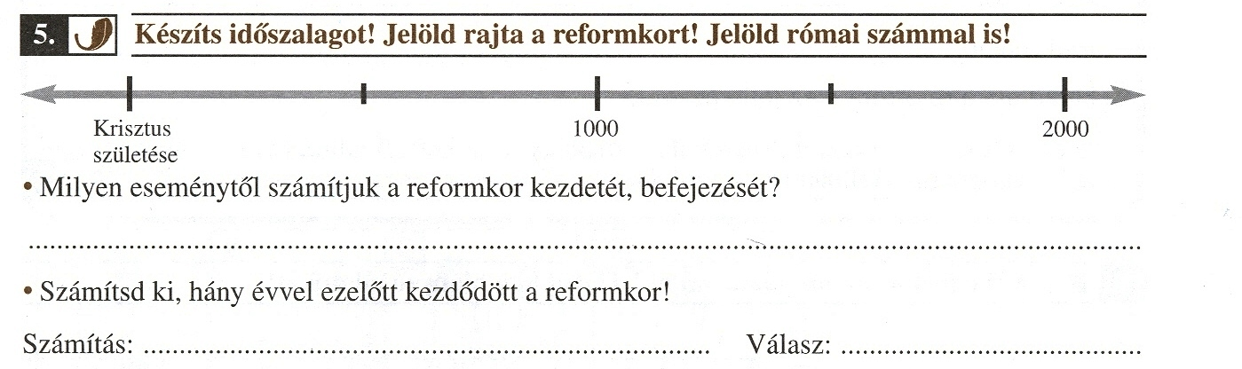

_______________________________________________________

**Reformkor**

3p./ ____p.

**3).**

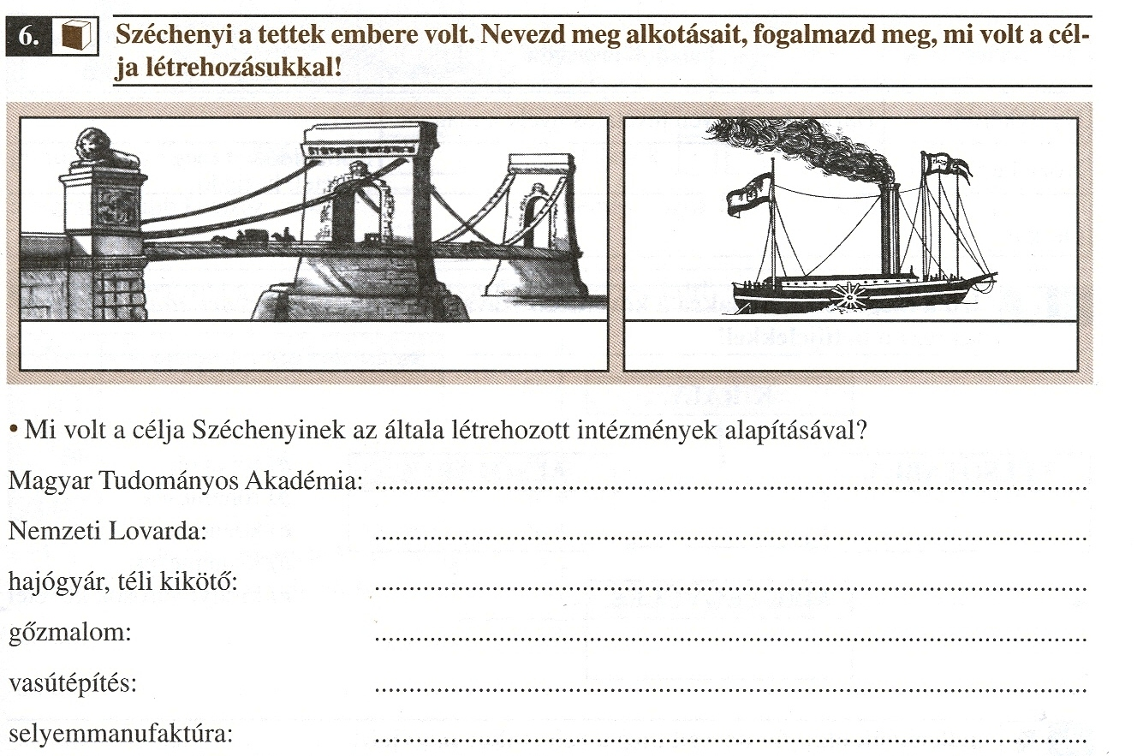

6p./ ____p.

4). Az 1848. március 15.-i események három fontos helyszínét látod az  
 alábbi képeken. Milyen történelmi események fűződnek a helyszí-  
 nekhez?  
 Írd az eseményt a képek alá! Állítsd időrendbe az eseményeket   
 számozással!

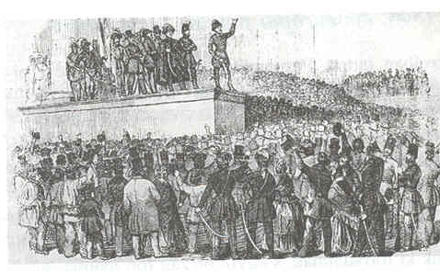 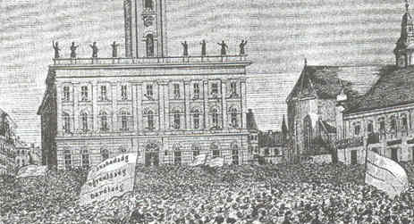  
  
 ________________________ _____________________________  
 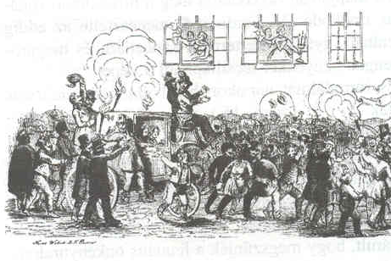  
  
 ________________________________  
  
 6p./____p.  
  
5). Mit kíván a Magyar Nemzet?  
 Ismertesd a 12 pont polgári átalakulást célzó részeit!  
  
 _______________________________________________________  
  
 _______________________________________________________  
  
 6p./____p.  
  
6). Egészítsd ki a mondatokat!  
   
 Az áprilisi törvények felszámolták hazánk mintegy 800 éves, a fejlődés-

nek már akadályává vált ……………….. társadalmi-gazdasági rendjét.

Lerakták egy gyorsabb …………………. fejlődés alapjait.

Hazánk csaknem teljesen ………………. ország lett.  
  
 3p./____p.  
  
7). Mi tette lehetővé az udvar számára, hogy megindítsa a hazánk elleni   
 első támadást?  
  
 ________________________________________________________  
  
 Ki volt a támadás vezetője? Hol és mikor volt a döntő csata?  
  
 ________________________________________________________  
  
 5p./____p.  
  
8). Milyen stratégiai hibát követett el 1848 októberében a magyar   
 hadvezetés?  
 Ez milyen következményekkel járt a későbbiekben?  
   
 _______________________________________________________  
  
 _______________________________________________________  
  
 3p./____p.  
  
9). Ki vezette a császári udvar második támadását Magyarország ellen?  
 Milyen eredményeket ért el?  
  
 _______________________________________________________  
  
 2p./____p.

10). Milyen intézkedésekre kényszerült a magyar kormány az osztrák  
 támadás miatt?  
  
 _______________________________________________________  
  
 2p./____p.  
  
11). Miért voltak jelentősek katonailag és politikailag egyaránt Bem tá-  
 bornok győzelmei Erdélyben?  
  
 _______________________________________________________  
  
 _______________________________________________________  
  
 3p./____p.  
  
12). Sorold fel a „Tavaszi hadjárat” legfontosabb ütközeteit időpontjukkal

**együtt!** Csata Időpont  
 __________________ ______________

__________________ ______________

__________________ ______________

__________________ ______________ **8p./____p.**

**13).** **Véleményed szerint milyen okok játszottak közre a magyar szabadság-  
 harc búkásában?** _______________________________________________________

_______________________________________________________

_______________________________________________________

**4p./____p.**  
  
**14).** **Melyik** **a „ kakukktojás” ? Húzd alá!  
 Indokold választásodat!**  
 ***Damjanich János, Lázár Vilmos, gr.Leiningen-Westerburg Károly,  
 Görgey Artúr, Vécsey Károly, Nagy-Sándor József, Török Ignác,  
 Dessewffy Arisztid, Kiss Ernő, Knezich Károly, Lahner György,  
 Pöltenberg Ernő, Schweidel József, Aulich Lajos* _______________________________________________________  
  
 _______________________________________________________  
  
 3p./____p.**  
  
**15).**  **Kösd össze az összetartozó fogalmakat, évszámokat!**  
  
 1825 Vasvári Pál  
  
 Fiatal Magyarország Magyar Tudományos Akadémia  
  
 Wesselényi Miklós Pesti Hírlap  
  
 Ferenc József V. Ferdinánd  
  
 Kossuth Lajos 1838-as pesti árvíz  
  
 1849. május 21. Világos  
  
 1849. augusztus 13. Buda  
  
 **7p./___p.**

**16). Mi, vagy ki látható az alábbi képeken?  
 Írd le azt ami eszedbe jut a képekről!**

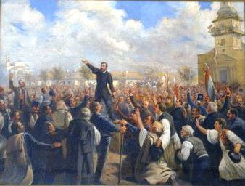  
  
  
  
  
  
  
_________________________  
  
…………………………….......  
  
………………………………...  
  
…………………………….......

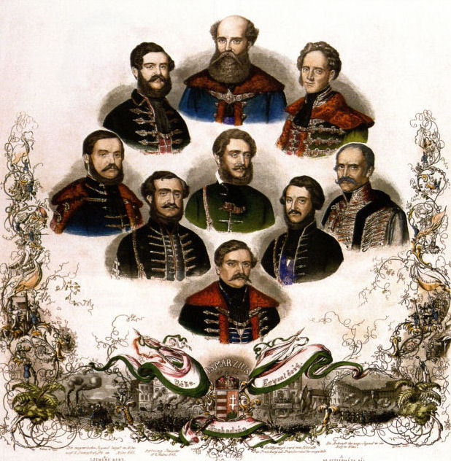

_________________________  
  
…………………………….......  
  
………………………………...  
  
…………………………….......

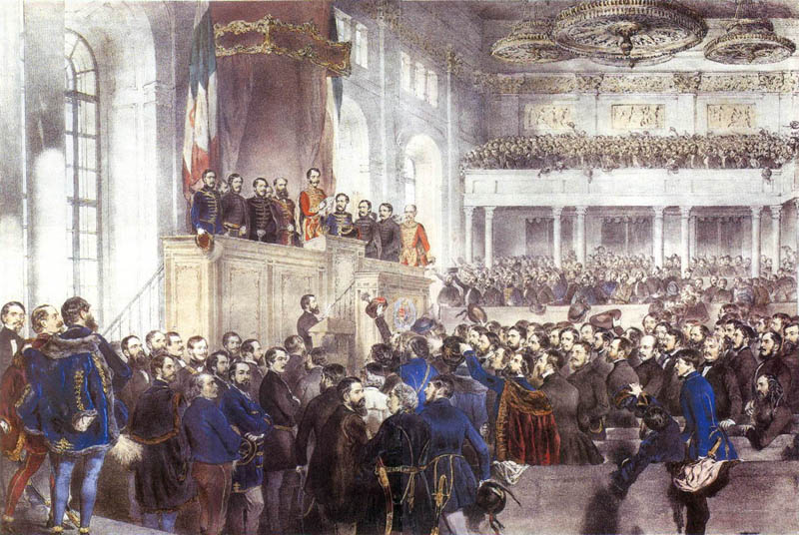  
  
  
  
  
  
_________________________  
  
…………………………….......  
  
………………………………...  
  
…………………………….......

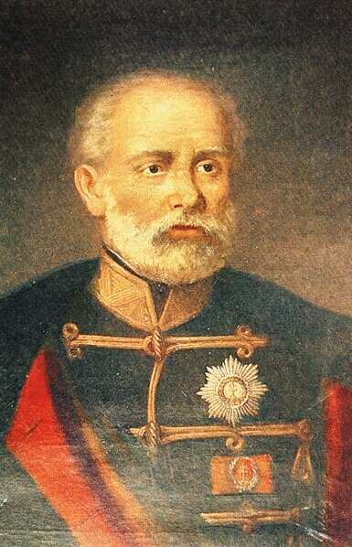  
________________________  
  
…………………………….......  
  
………………………………...  
  
…………………………….......

[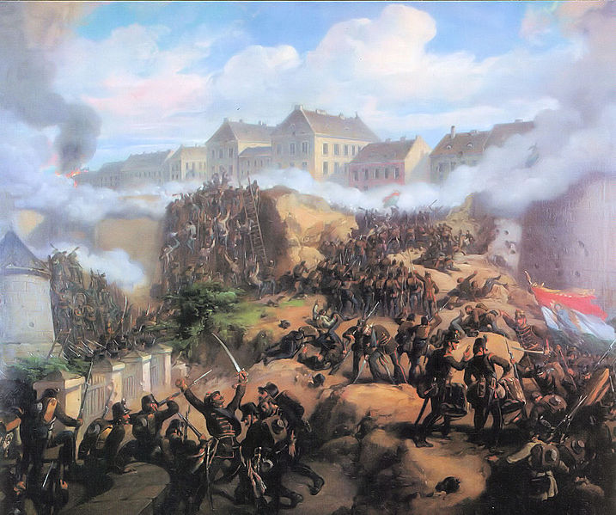](http://upload.wikimedia.org/wikipedia/commons/6/6c/Jakobey_K%C3%A1roly_Buda_bevetele.jpg)  
  
  
  
  
  
_________________________  
  
…………………………….......  
  
………………………………...  
  
…………………………….......

[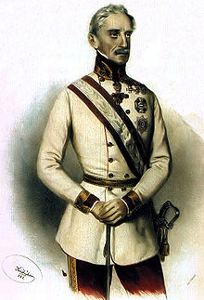](http://hu.wikipedia.org/w/index.php?title=F%C3%A1jl:Windisch-Graetz.jpg&filetimestamp=20060408203113)  
  
_________________________  
  
…………………………….......  
  
………………………………...  
  
…………………………….......

**12p./ ___p.**

Elérhető pont: **77** pont  
 Elért pont: pont  
  
 Százalék:  
   
 Érdemjegy: